Описание ситуации № 7
В муниципалитете был проведён мониторинг компетенций педагогов школ и организаций дополнительного образования в сфере профориентации и профильного обучения. В результате проведённого исследования выяснилось, что если учитывать средние значения, то получится, что педагоги района обладают критически низкими компетенциями по следующим позициям:
знание основ профессиографии, необходимых для профориентационной работы в школе, организации дополнительного образования, знание основных тенденций изменения мира профессий и социально востребованной деятельности;
знание механизмов реализации профориентационной работы в общеобразовательной организации, организации дополнительного образования, структуры типичных профориентационно значимых проблем обучающихся;
умение анализировать содержание, формы, методы обучения и воспитания с позиций формирования у обучающихся готовности к профессиональному самоопределению;
умение применять лучший опыт профориентационной помощи в практике учебной и воспитательной работы, в том числе с использованием потенциала территориально ориентированного социального партнерства;
умение создавать ситуации приобретения обучающимися профориентационно значимого социального опыта и обеспечивать его рефлексивное осмысление.
Из 30 школ и 4-х организаций дополнительного образования была выявлена одна организация-лидер, в которой все педагоги продемонстрировали повышенный и высокий уровень компетенций в сфере профориентации и профильного обучения, в том числе по направлениям, оказавшимся проблемными для других учителей района. Данная образовательная организация является лицеем, имеет большой опыт профильного обучения, около 70 % её выпускников ежегодно поступают в высшие учебные заведения по направлениям, соответствующим профилю обучения.
Самые худшие результаты в районе продемонстрировали педагоги из организаций дополнительного образования и 3-х сельских школ.
Задание 1. Подготовьте ответ на вопрос.
Какую ключевую проблему вы видите в представленной ситуации?
Задание 2. Подготовьте ответ на вопрос.
Как предположительно будет развиваться ситуация в муниципалитете в течение ближайших трех лет, если результаты мониторинга останутся констатацией факта и никаких мер не последует?
Задание 3. Исходя из представленной ситуации, подготовьте рекомендации для школ муниципалитета (3-4 пункта).
Задание 4. Разработайте проект, направленный на решение проблемы на муниципальном уровне. Детальная проработка всех мероприятий, финансового обеспечения и рисков проекта не требуется.
Задание 5. Представьте экспертной комиссии презентацию проекта в двух слайдах.
Слайд 1
- Ключевая проблема
- Прогноз развития ситуации при отсутствии ее решения, обоснованный исходя из реальных обстоятельств в области:
- кадрового обеспечения МО
- демографии в МО
- инфраструктуры МО
- Рекомендации школы (3-4 рекомендации)
Прогноз развития ситуации муниципальной системы образования можно представить на слайде с использованием диаграмм, графиков и др.

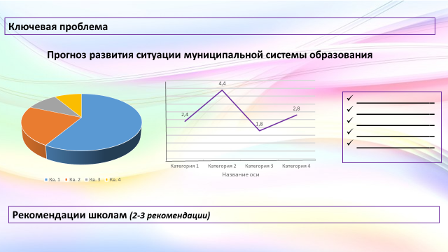

Слайд 2. Описание проекта
- Цель;
- Механизмы решения проблемы;
- Меры и мероприятия;
- Планируемые результаты.
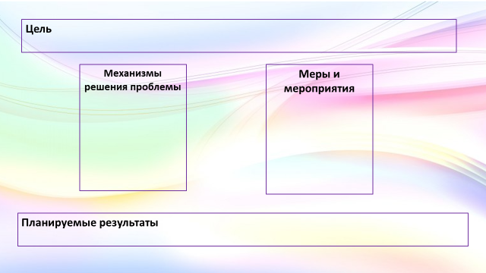

Продолжительность выступления команды – до 5 минут

